一、四川大学实验室管控类化学品购买操作指南
1. 登录“四川大学实验用品采购管控平台”（网址：http:// http://202.115.44.128:8042，第一次登录请使用一卡通号绑定激活，详询85402791）
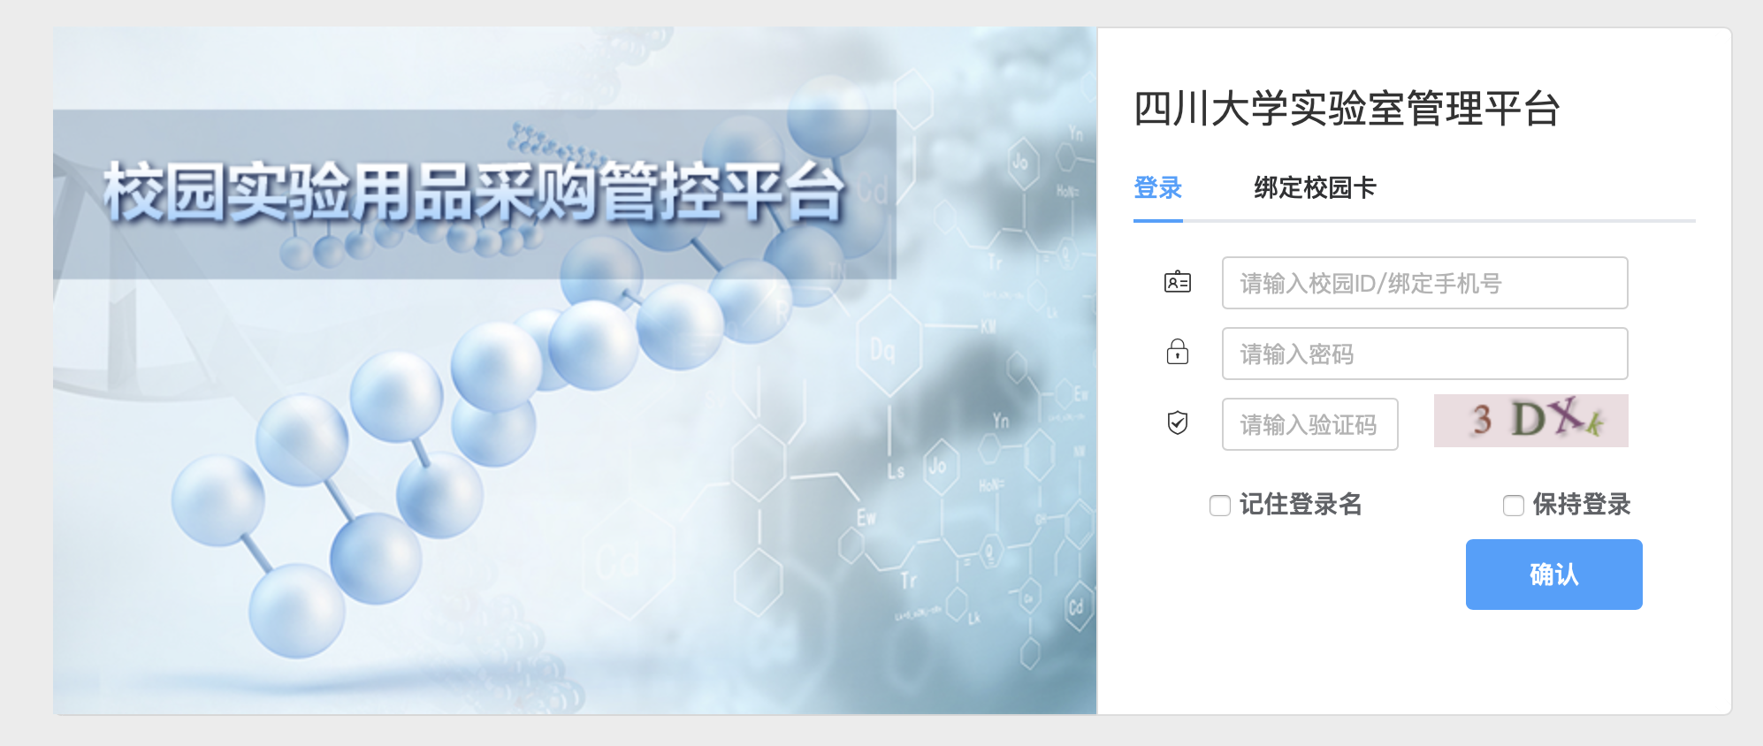
进入后在“产品采购”页面生成需要购买的管制类化学品订单，并记录下订单编号：
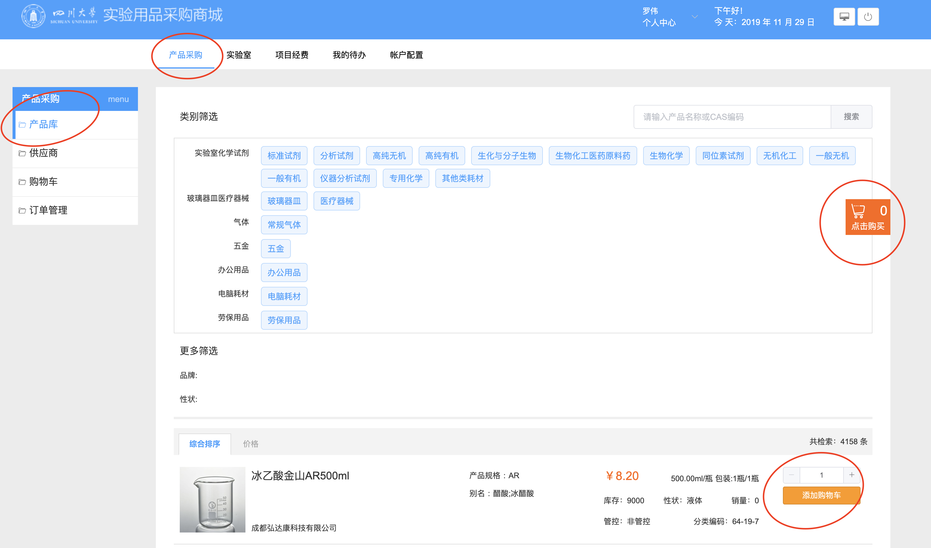
若产品对应多个订单编号，每个订单编号均需要记录下来，后面需要填写到OA系统中。
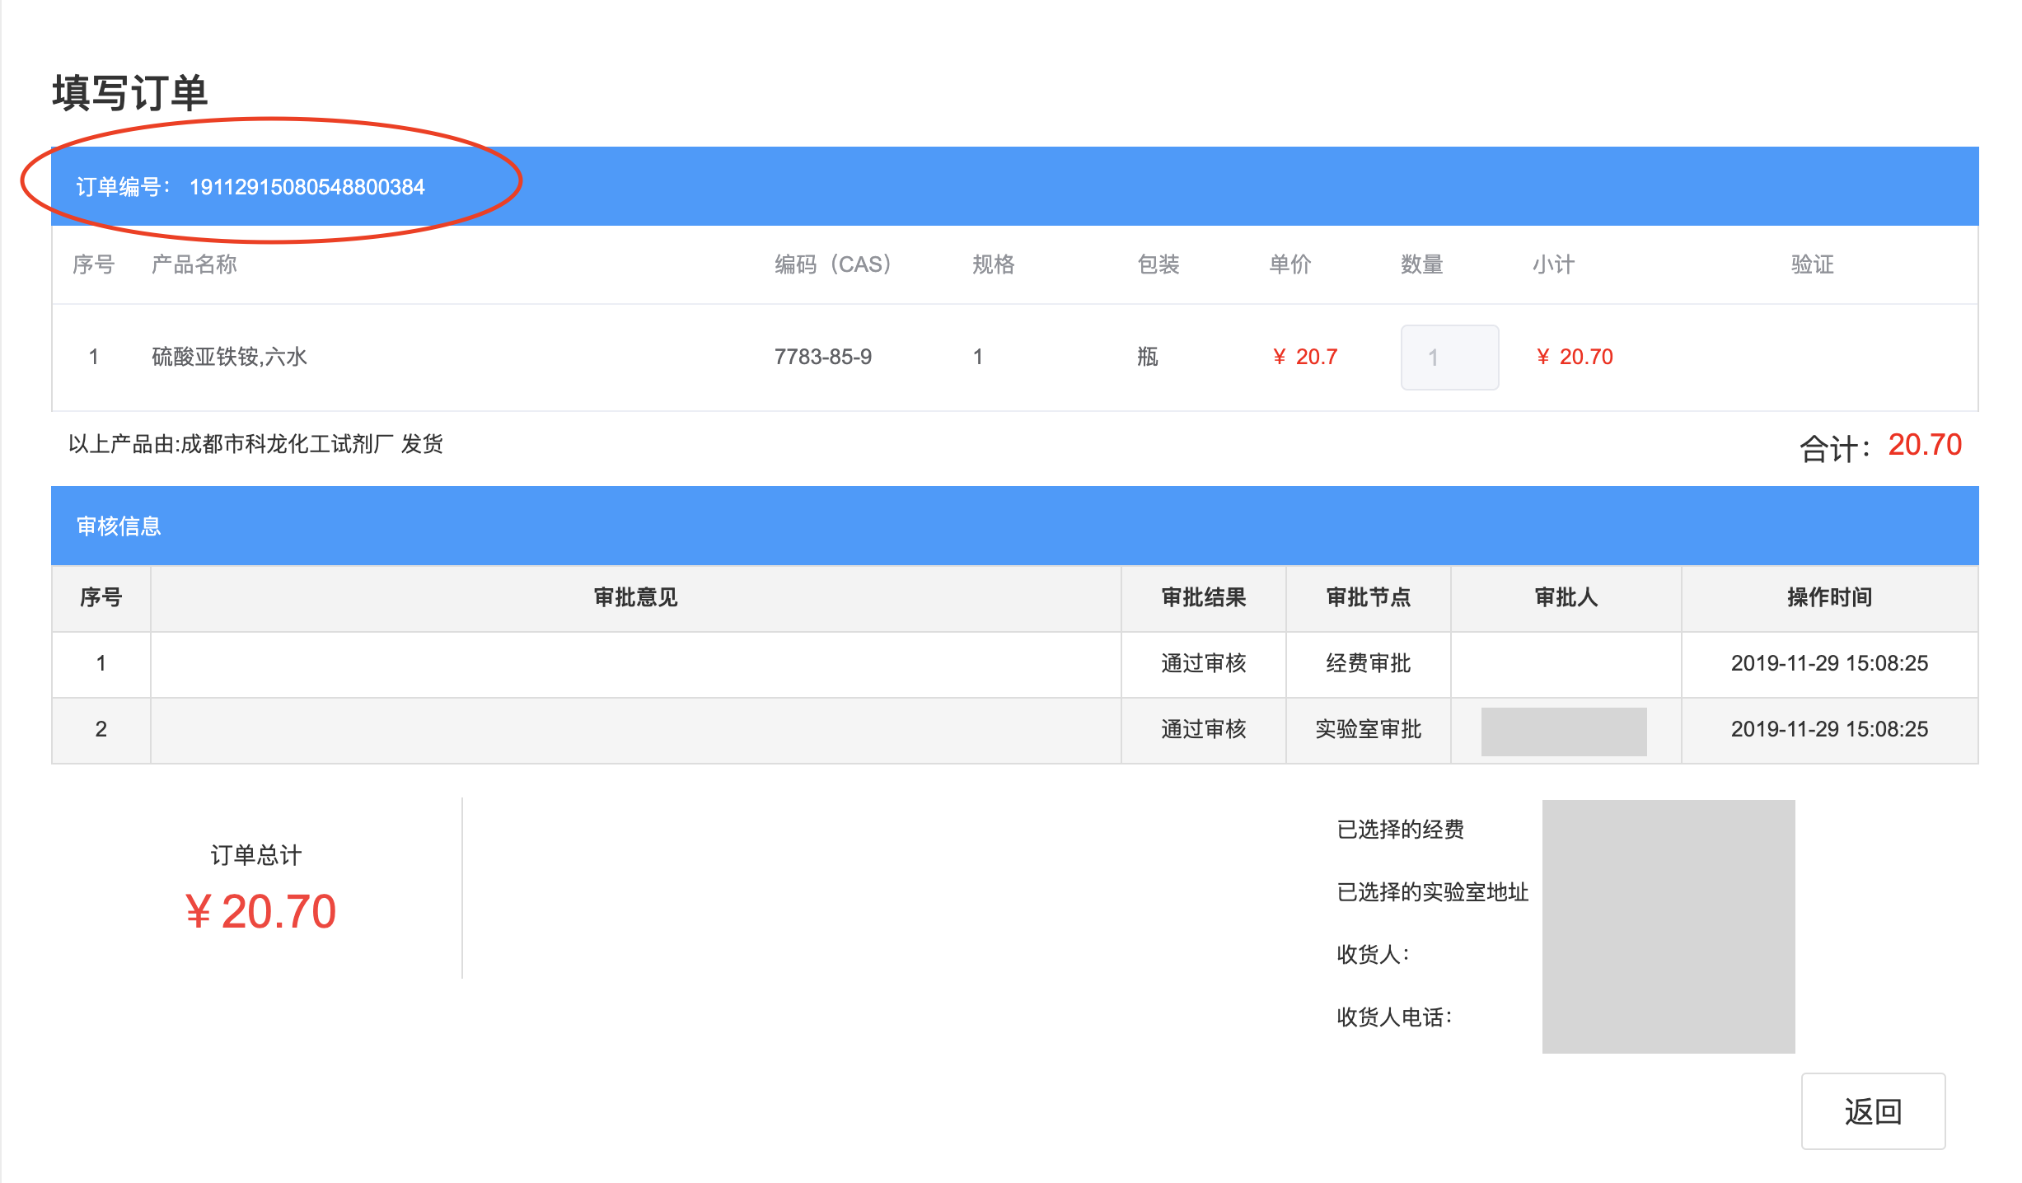
- 登录OA系统（地址：http://noa.scu.edu.cn ，用户名：一卡通号，初始密码：身份证后六位），进入工作导航页面，单击“管控类化学品购买申请”。
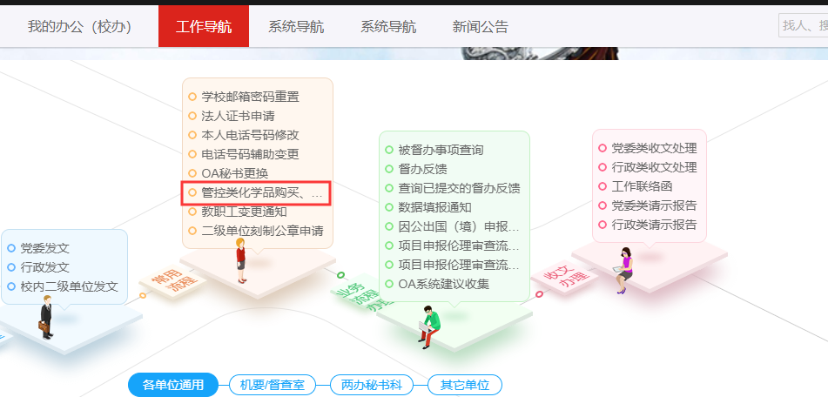

- 进入管控类化学品购买申请界面，请仔细查看使用承诺，并接受相关内容。
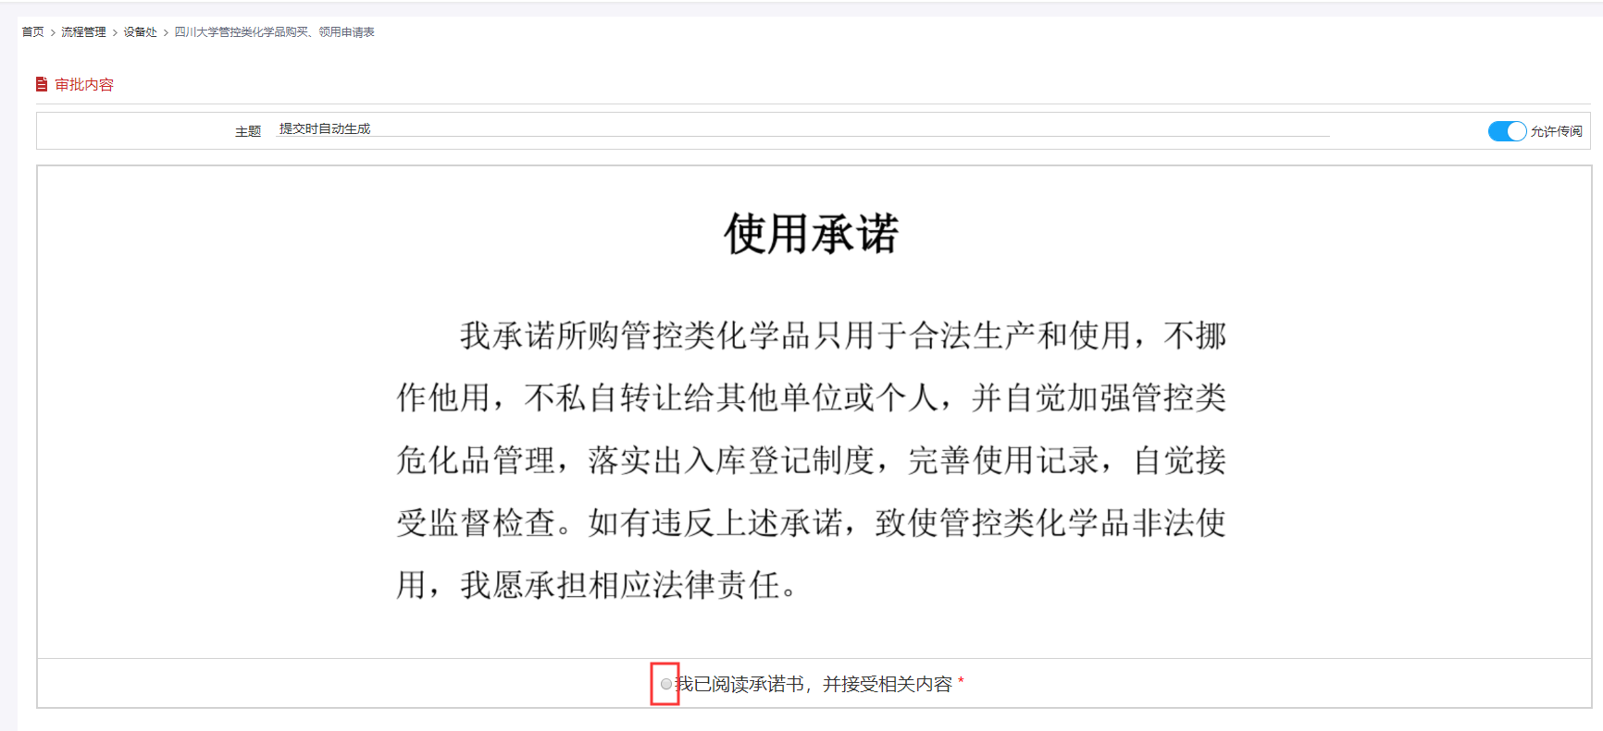

- 单击“我已阅读承诺书，并接受相关内容”，进入表单完成内容填写，提交后等待相关人员审核审批。
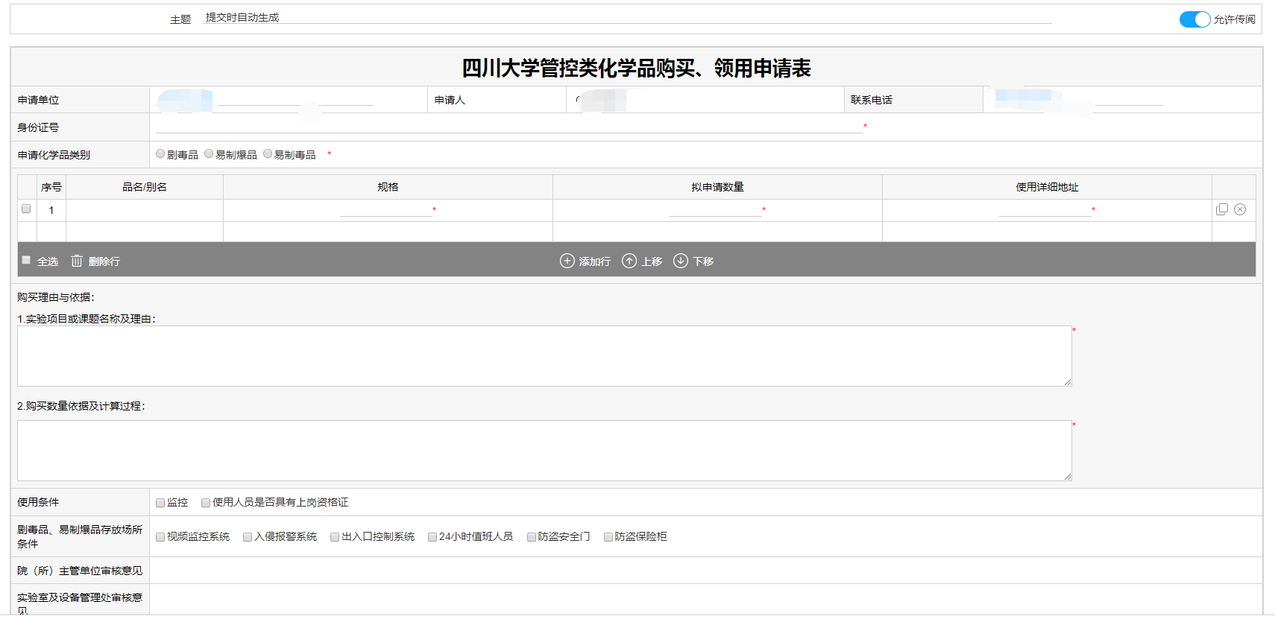
填表说明：
（1）申请购买者必须是学校人事系统中有正式工号的四川大学教职工；
只有国家规定的管制类化学品（包括易制爆、易制毒、剧毒等）才需要审核批准并备案，非国家管制类药品购买不需要报批。
（2）须准确选择所申请的化学品管制类别，同一类别可一次申请多个化学品，不同类别需分开申请；
（3）须通过所属类别下拉菜单准确选择化学品品名或别名，如下拉菜单中无待购化学品名，则不需走此流程；
（4）填写使用详细地址样式为：XX校区XX楼XX房间；
（5）申请人填写完成并提交后，将自动转给所在单位分管领导审核；为加快审核进程，请申请人主动提醒分管领导审核提交。
- 发起申请后，可在“系统导航”- - “流程管理”，所有流程中进行查看。
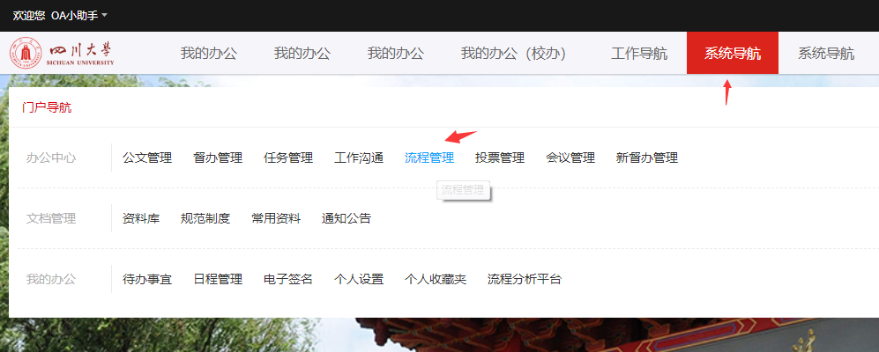

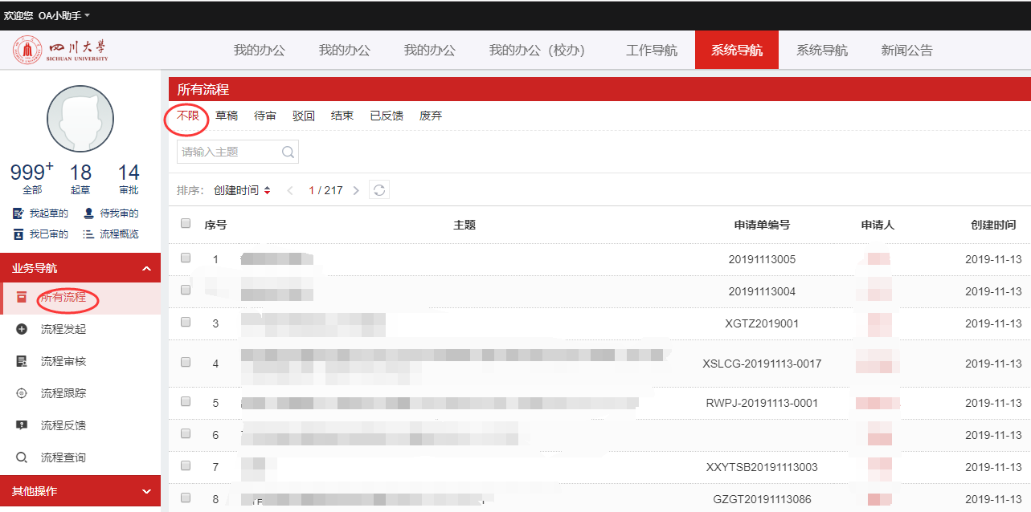

- 流程审批中，可进入该申请流程，单击“流程图”可查看当前审批状态及整体审批流程。
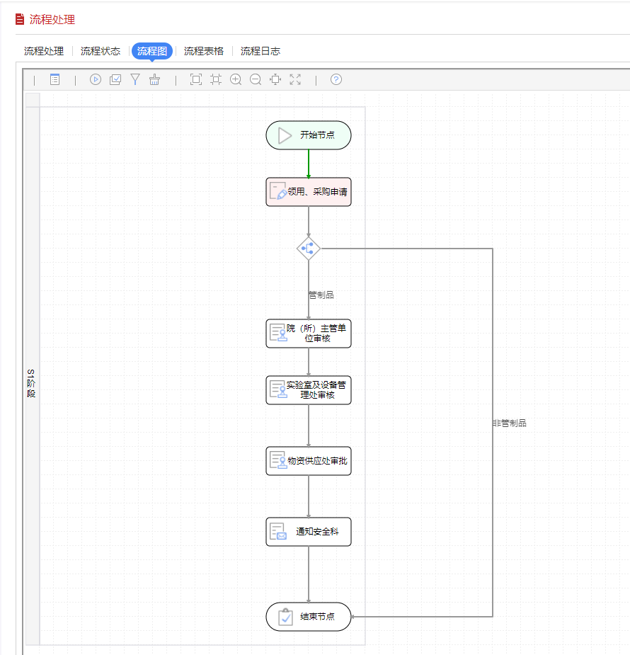

二、四川大学实验室管控类化学品购买审核指南
- 登录OA系统，进入首页，在我的办公中点击待办事项
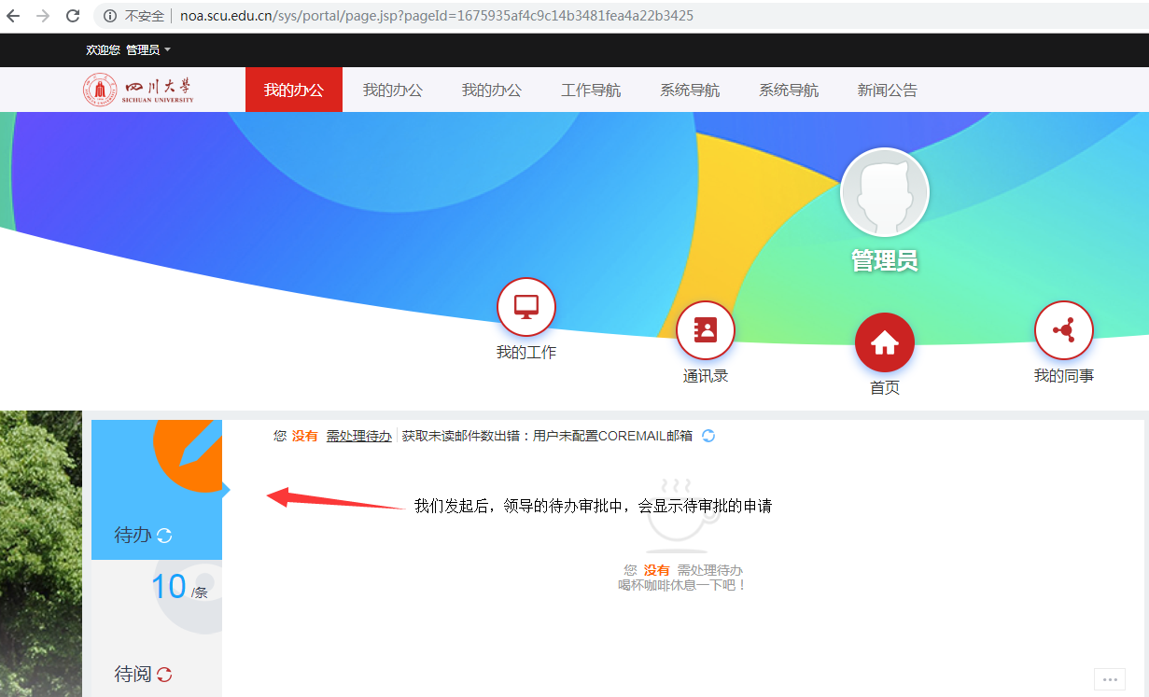

- 在申报表下方的流程处理界面，填写审批意见后点击提交，完成审核
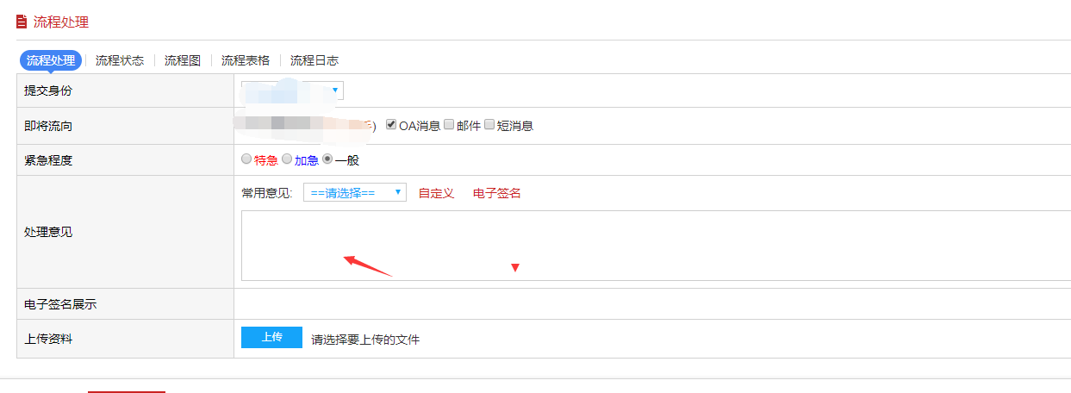

业务问题请咨询： 赵老师 13308015307 罗老师 15348176759
系统使用请咨询： 余老师 18011023416 邓老师 13643623852

